Hei kjære dere Jippi!!! – og endelig

I dag åpner jeg dørene til butikken igjen. Det har vært en spesiell tid for oss alle sammen.
Så nå er virkelig tiden inne for å stelle ekstra fint og sette pris på oss selv.
Vi har vært ordentlig flinke alle sammen!!!
Her venter en helt ny og lekker sommerkolleksjon fra Skunk Funk, med vidunderlige farger og stoffer. Alt i tiden med resirkulert og organisk materiale.
Deilige hårprodukter fra Rain Dance Natures time og Eksperience. Eksklusivt med planteoljer og alger fra havet.
Bestill også gjerne massage til behandlingen din.
Dere er så hjertelig velkommen, og jeg gleder meg til å se dere alle sammen
God klem fra Elin.
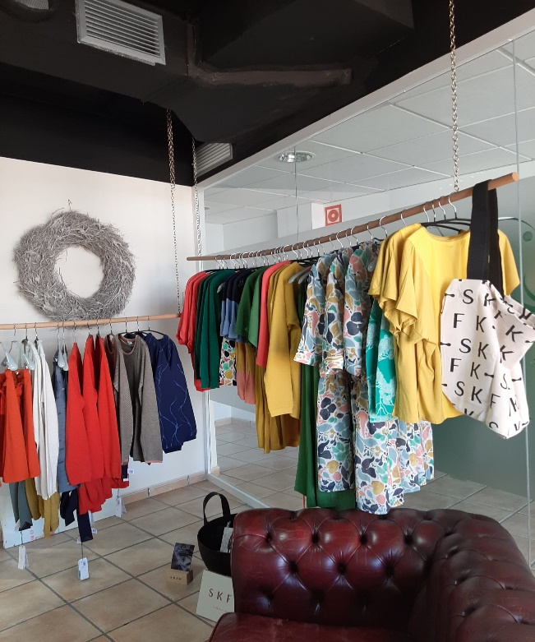

Hola a todos 😊- finalmente 😊 Hoy abro nuevamente las puertas de la tienda.

Ha sido un tiempo muy especial para todos nosotros.

¡Así que ahora es el momento de cuidarnos y mimarnos mucho!

¡Hemos sido realmente buenos todos juntos!

Aquí en la peluquería espera una nueva y deliciosa colección de verano de Skunk Funk, con maravillosos colores y telas. Todo de material reciclado y orgánico.

Deliciosos productos para el cabello de Rain Dance Nature's Time and Experiencia. Exclusivamente con aceites vegetales y algas marinas.

Además, siéntase libre de pedir un masaje para su tratamiento.

Son muy bienvenidos y espero verlos a todos 😊

Un buen abrazo de Elin.

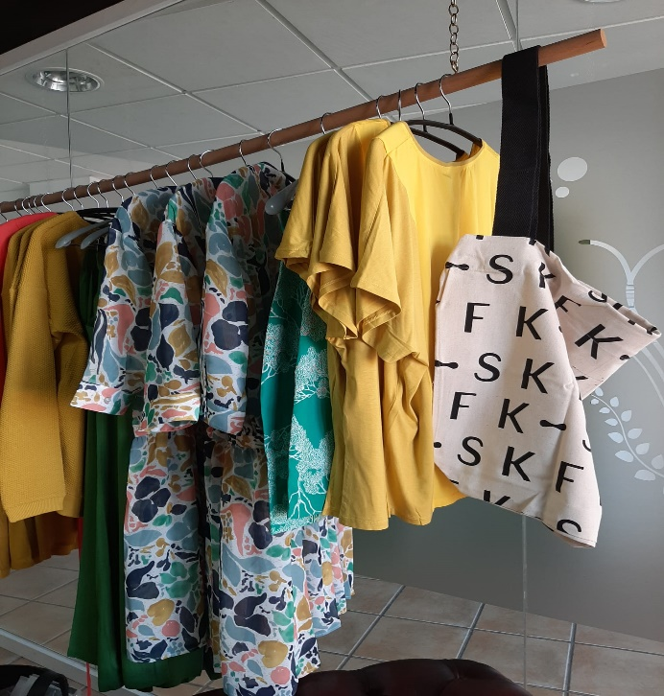

Hello everyone - finally 😊 Today I open the doors of the store again.

It has been a very special time for all of us.

So now is the time to take care and pamper ourselves a lot!

We have been good all together!

Here in the hairdresser salon a new and delicious Skunk Funk summer collection awaits, with wonderful colors and fabrics. All recycled and organic material.

Delicious hair products from Rain Dance Nature's Time and Experience. Exclusively with vegetable oils and seaweed.

Also, feel free to request a massage for your treatment.

You are very welcome, and I hope to see you all 😊

A good hug from Elin.

